Alternativa sustentável para olefinas: desenvolvimento de zeólita HZSM-5 com cinza de casca de arroz e avaliação dos tratamentos com micro-ondas e ultrassom
Helga Judith M. E. Nogueira¹, Camilla F. C. Nascimento^{1,2}, Dirléia S. Lima^{1,*}, Isabel C. Tessaro², Nilson R. Marcílio¹.
¹Laboratório de Processamento de Resíduos (LPR)
²Laboratório de Separação por Membranas (LASEM)
Departamento de Engenharia Química, Universidade Federal do Rio Grande do Sul
E-mail para contato: dirleia.lima@ufrgs.br
Resumo/Abstract

RESUMO - A síntese hidrotérmica da zeólita HZSM-5 usando cinza de casca de arroz como fonte de sílica foi realizada sem o uso de template, visando o processo Ethanol to Olefins como aplicação. Avaliou-se a influência do tratamento com banho de ultrassom, com micro-ondas e a combinação dos dois tratamentos. As amostras foram caracterizadas por DRX, medidas de fisissorção de N₂ e TPD-NH₃. Os resultados mostraram que a CCA é uma alternativa viável como fonte de sílica na síntese da zeólita HZSM-5 e que os tratamentos com banho de ultrassom e micro-ondas influenciam na estrutura, propriedades texturais e acidez dos materiais obtidos.
Palavras-chave: HZSM-5, CCA, processo ETO.

ABSTRACT - The hydrothermal synthesis of HZSM-5 zeolite using rice husk hash as a silica source was performed without using a template, targeting the Ethanol to Olefins process as an application. The influence of treatment with ultrasound bath, microwave and the combination of both treatments was evaluated. The samples were characterized by XRD, measurements of N₂ physisorption and NH₃-TPD. The results showed that CCA is a viable alternative as a source of silica in the synthesis of zeolite HZSM-5 and that treatments with ultrasound bath and microwave influence the structure, textural properties and acidity of the materials obtained.
Keywords: HZSM-5, RHA, ETO process.

Introdução
Devido ao crescimento contínuo da população mundial, as demandas por matérias-primas básicas, como etileno e propileno, vem aumentando cada vez mais. Isso preocupa visto que são compostos provenientes de fontes não renováveis, como o petróleo. Nesse contexto, o processo Ethanol to Olefins (ETO) ou etanol para olefinas, surge como possibilidade de sanar essa questão pois apresenta bons rendimentos para olefinas leves e é uma matéria-prima de baixa toxicidade, abundante no Brasil. Nesse processo o etanol é desidratado para produzir etileno, que é a principal reação, e então o etileno é oligomerizado como um intermediário para produzir propileno.
Catalisadores baseados em HZSM-5 têm sido amplamente utilizados neste processo devido à sua alta área superficial, propriedades ácidas, estabilidade térmica e seletividade de forma. A zeólita ZSM-5 é geralmente sintetizada através de materiais de grau puro e agentes direcionadores de estrutura (templates), que são compostos orgânicos nitrogenados de alto custo e altamente tóxicos. Sendo assim, seu custo pode ser reduzido quando são utilizados materiais de partida baratos, como a cinza de casca de arroz (CCA) (1). Embora existam pesquisas sobre o uso de CCA como fonte de sílica para a síntese da zeólita ZSM-5, são poucos os estudos disponíveis para a síntese de ZSM-5 com CCA sem o uso de templates orgânicos. Também, métodos de síntese de ZSM-5 como o aquecimento por micro-ondas e a energia de ultrassom estão sendo empregados em combinação ou substituição ao método hidrotérmico tradicional, uma vez que ambas as técnicas apresentam vantagens como redução no tempo de síntese, obtenção de zeólita de pureza mais elevada e em nanoescala, além de melhorar a dissolução do gel percursor.
Dessa forma, no presente estudo, a zeólita HZSM-5 foi sintetizada empregando-se CCA como fontes de sílica, sem o uso de template, para posterior aplicação no processo ETO. Para isso, a influência da inserção de tratamentos com ultrassom e micro-ondas na metodologia convencional foi avaliada nas características das zeólitas obtidas.

Experimental
Preparação dos catalisadores de zeólita HZSM-5.
As zeólitas foram sintetizadas de acordo com a metodologia adaptada de Bortolini et al. (2) a partir de uma mistura de uma dispersão básica (água destilada, NaOH P.A. e CCA) com uma dispersão ácida (água destilada, sulfato de alumínio P.A. e ácido sulfúrico P.A.). A mistura foi mantida em agitação constante à 25 °C durante 60 min (etapa de envelhecimento). O ultrassom (NI1201D, Nova Instruments) foi empregado, em alguns casos, na obtenção da dispersão básica a fim de melhorar a mistura dos reagentes. Para obtenção de algumas amostras, o micro-ondas (ME044, Electrolux) foi utilizado no gel resultante, após a mistura das dispersões, para uma melhor dissolução dos reagentes. Após o envelhecimento, o hidrogel obtido foi transferido para um recipiente de Teflon contendo uma pequena quantidade de zeólita ZSM-5 (CBV 2314, Zeolyst) empregada como semente e colocado em autoclave. Este sistema foi mantido em estufa por 24 horas a 190 °C. Em seguida, o material foi filtrado a vácuo e lavado com água deionizada. Após, a amostra foi seca em estufa à 80 °C por 12 horas. Para a obtenção da forma ácida da zeólita (HZSM-5), realizou-se a troca iônica em uma solução aquecida (80 °C) de nitrato de amônio.
Caracterização dos catalisadores.
A técnica de difração de raios-X foi realizada em difratômetro de raios-X (Bruker, D2 Phaser), utilizando radiação Cu-kα. A área superficial específica BET, o volume de poros e o diâmetro médio de poros foram obtidas através de medidas de fisissorção de nitrogênio no equipamento Quantachrome, modelo NOVA 4200e. As análises de Dessorção com Temperatura Programada de Amônia (TPD-NH₃) foram realizadas em quatro etapas: pré-tratamento, adsorção de amônia, purga e dessorção de amônia.

Resultados e Discussão
Na Tabela 1 encontram-se as amostras preparadas e os resultados de área BET, volume e diâmetro de poro. A amostra HZSM-5_UM apresentou os melhores resultados de área BET e volume de poros quando comparada à HZSM-5 comercial que foi utilizada como semente.
Tabela 1. Nomenclatura das amostras, tratamentos utilizados e propriedades texturais.
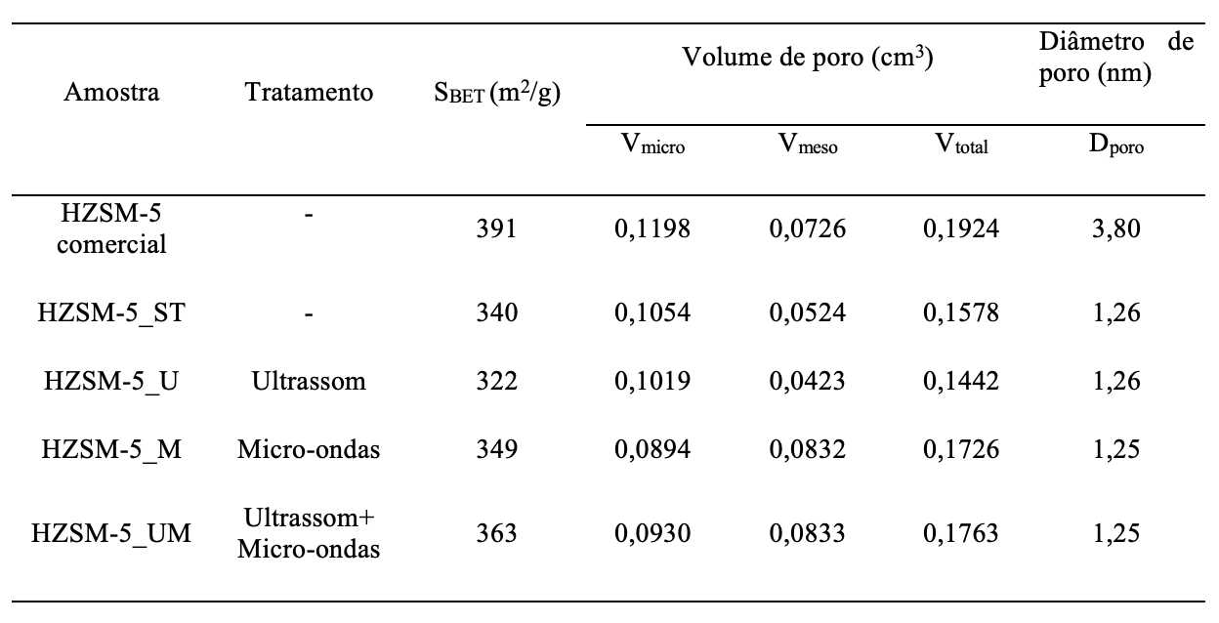
Na Figura 1 estão apresentados os resultados da difração de raios-X. Todas as amostras apresentaram as reflexões típicas da zeólita HZSM-5 em 2 Theta entre 8 e 10° e entre 23 e 26°. Comparando-se a amostra sem tratamento (HSZSM-5_ST) com as demais amostras preparadas, observa-se que tanto a energia ultrassônica aplicada, como a radiação por micro-ondas resultaram em um aumento dos picos de reflexão das zeólitas sintetizadas, indicando maior cristalinidade. Esse resultado pode ser decorrente da melhor dissolução do gel percursor ocasionada por ambos os tratamentos.
Os perfis de TPD-NH₃, bem como as deconvoluções pelo Método Gaussiano, encontram-se apresentados na Figura 2.

Figura 1. Difratogramas de raios X para as amostras de HZSM-5.

Figura 2. Perfis de TPD-NH₃ e curvas de deconvolução
Todos os catalisadores possuem dois picos de dessorção. O primeiro corresponde aos sítios ácidos fracos e o segundo está relacionado aos sítios ácidos fortes. Com a realização da deconvolução, observa-se também a presença de um pico intermediário, relacionado aos sítios de acidez moderada. As amostras sintetizadas apresentaram uma alteração principalmente referente ao pico dos sítios ácidos fortes, com aumento de área, indicando maior quantidade de sítios ácidos fortes em comparação ao material comercial.

Conclusões
Foi possível a obtenção de zeólita HZSM-5 a partir de CCA como fonte de sílica, sem o uso de template para futura aplicação no processo ETO. Os tratamentos empregados influenciaram nas propriedades texturais, na cristalinidade e na acidez dos materiais.

Agradecimentos
Os autores agradecem à CAPES, FAPERGS e CNPq pelo apoio financeiro para a realização deste trabalho.

Referências
1. K. Kordatos, S. Gavela, A. Ntziouni, K. N. Pistiolas, A. Kyritsi and V. Kasselouri-Rigopoulou, Microporous Mesoporous Mater., 2008, 115, 189–196.
2. H. R. Bortolini, D. S. Lima and O. W. Perez-Lopez, J. Cryst. Growth, 2020, 532, 125424.

